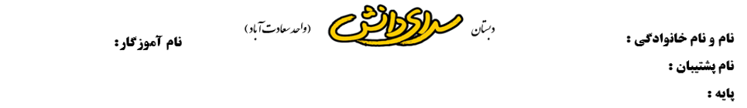



**1 . متن زیر را با دقت بخوان و دور کلمه هایی که نادرست نوشته شده ، خط بکش و صحیح آن را روی خط بنویس.**

**خرس کوچولو خیلی خسته و گروسنه بود. او تسمیم گرفت مقداری عسل بخورد. او عسل ها را با همان دست های کسیف خورد و مریض شد. نزد دکتر رفت و منتزر ماند تا دکتر به او دارو بدهد. او باید استراهت می‌کرد تا دوباره سالم شود. خرس کوچولو پس از این اتفاغ فهمید باید قبل از غزا خوردن دست های خود را بشوید.**

**گرسنه – تصمیم – کثیف – منتظر – استراحت – اتفاق - غذا**

**2 . معنی کلمات زیر را بنویس.**

**بی نظم : یعنی کسی که نظم ندارد.**

**بی ادب : یعنی کسی که ادب ندارد.**

**با حوصله : یعنی کسی که حوصله دارد.**

**با اراده : یعنی کسی که اراده دارد.**

**3 . جمله های زیر را پرسشی (سوالی ) کن و با علامت نگارشی مناسب دوباره بنویس.**

**سعید به رستوران رفت. چرا سعید به رستوران رفت؟**

**سپیده خیلی خوش‌حال شد. چرا سپیده خیلی خوش‌حال شد؟**

**4 . معنی کلماتی را که زیر آن ها خط کشیده شده است ؛ داخل مستطیل بنویس.**

**بچه ها منتظر معلم بودند. چشم به راه علیرضا وارد کلاس شد. داخل**

**باید همیشه مرتب و تمیز باشیم. پاکیزه فاطمه تصمیم گرفت بیشتر تلاش کند. اراده کرد**

**5 . پنج کلمه بنویس که آخر آن ها مثل کلمه " حتماً " باشد.**

**دقیقاً – اصلاً – فعلاً – معمولاً - مخصوصاً**

**6 . مرتب کن و جمله ی کامل بساز.**

**به صدا – زنگ – درآمد - مدرسه**

**زنگ مدرسه به صدا در آمد.**

**روباه – حیوانات – و – شغال – هستند – خطرناکی**

**روباه و شغال حیوانات خطرناکی هستند**

**7 . با کلمات زیر جمله زیبا و با معنی بساز.**

**سکوت : .............................................................................................................................................................................................................................**

**میکروب : .............................................................................................................................................................................................................................**

**8 . مانند نمونه پنج ترکیب مثال بزن که با هم شروع می‌شود. هم + کلاس = هم کلاس**

**هم راه هم کار هم وطن هم گروه هم خانه**

**9 . آقای ای به آخر کدام یک از کلمه های زیر اضافه می‌شود؟ آن ها را رنگ کن.**

**ستاره**

**شبیه**

**کوه**

**مجله**

**ساده**

**نماینده**

**گیاه**

**رایانه**

**10 . کلمات زیر را با توجه به صدای نشانه " و " در جای مخصوص خود بنویس.**

**گروه - وزنه - خورشید - خواهر - خواهش - خوردن - وزیر - صورت - موش - وحید - خودکار - خواستن**

|  |  |  |  |
| --- | --- | --- | --- |
| **بی صدا مثل خواب** | **صدای ( اُ ) مثل خود** | **صدای ( و ) مثل ورزش** | **صدای ( او ) مثل آموزگار** |
| **خواهش** | **خورشید** | **وزنه** | **گروه** |
| **خواستن** | **خوردن** | **وزیر** | **صورت** |
|  | **خودکار** | **وحید** | **موش** |

**11 . بادکنک های هم معنی را مثل هم رنگ کن**



**آموزگار**

**حالا**

**نظم**

**مفید**

**جواب**

**سوال**

**آرام**

**اکنون**

**پرسش**

**سودمند**

**معلم**

**مرتب**

**پاسخ**

**آهسته**